Часть III. ТЕХНИЧЕСКАЯ ЧАСТЬ ДОКУМЕНТАЦИИ

ТЕХНИЧЕСКОЕ ЗАДАНИЕ
Выполнение работ по обустройству структурно-функциональных зон отделения почтовой связи для доступа инвалидов и других маломобильных групп населения по адресу: 414000, Российская Федерация, Астраханская область, городской округ город Астрахань, город Астрахань, улица Кирова, строение 25, помещение 6,
для нужд УФПС Астраханской области.

Астрахань, 2026г.

- ПЕРЕЧЕНЬ ПРИНЯТЫХ СОКРАЩЕНИЙ И ОПРЕДЕЛЕНИЙ
№ п/п | Сокращение, определение | Расшифровка сокращения, толкование термина
1. | Заказчик, Общество | Акционерное общество «Почта России»,  АО «Почта России» в лице УФПС Астраханской области
2. | УФПС | Управление федеральной почтовой связи – филиал Общества, расположенный вне места нахождения Общества, осуществляющий все его функции или их часть, в том числе функции представительства, и указанный в едином государственном реестре юридических лиц
3. | Подрядчик | Физическое или юридическое лицо, которое выполняет работы в соответствии с договором, заключенным с Заказчиком
4. | ГОПС, Объект | Городское отделение почтовой связи УФПС Астраханской области, расположенного по адресу: 414000 Российская Федерация, Астраханская область, городской округ город Астрахань, город Астрахань, улица Кирова, строение 25, помещение 6.
5. | Работы | Выполнение работ по обустройству структурно-функциональных зон отделения почтовой связи для доступа инвалидов и других маломобильных групп населения по адрес 414000, Российская Федерация, Астраханская область, городской округ город Астрахань, город Астрахань, улица Кирова, строение 25, помещение 6, для нужд УФПС Астраханской области.
6. | ГОСТ | Государственный стандарт Российской Федерации
7. | СНиП | Санитарные нормы и правила
8. | КС-2 | Унифицированная форма первичной учетной документации – Акт о приемке выполненных работ
9. | КС-3 | Унифицированная форма первичной учетной документации – Справка о стоимости работ и затрат
10. | ТЗ | Техническое задание
11. | м | Метр
12. | мм | Миллиметры
13. | Стороны | Заказчик и Подрядчик
14. | ФГИС ЦС | Федеральная государственная информационная система ценообразования в строительстве

- НАИМЕНОВАНИЕ ВЫПОЛНЯЕМЫХ РАБОТ

Выполнение работ по обустройству структурно-функциональных зон отделения почтовой связи для доступа инвалидов и других маломобильных групп населения по адресу: 414000, Российская Федерация, Астраханская область, городской округ город Астрахань, город Астрахань, улица Кирова, строение 25, помещение 6, для нужд УФПС Астраханской области.

- ОПИСАНИЕ ВЫПОЛНЯЕМЫХ РАБОТ, ЦЕЛЬ И ЗАДАЧИ

Выполнение работ по обустройству структурно-функциональных зон отделения почтовой связи для доступа инвалидов и других маломобильных групп населения по адресу: 414000, Российская Федерация, Астраханская область, городской округ город Астрахань, город Астрахань, улица Кирова, строение 25, помещение 6, для нужд УФПС Астраханской области.
Цель: обеспечение структурно-функциональных зон отделения почтовой связи для доступа инвалидов и других маломобильных групп населения. Работы выполняются в соответствии с Ведомостью объемов работ (приложение № 1 к ТЗ).
Задачи: приведение в нормативное состояние структурно-функциональных зон для обеспечения беспрепятственного доступа инвалидов и иных маломобильных групп населения в соответствии с требованиями норм СП 59.13330.2020. Свод правил Доступность зданий и сооружений для маломобильных групп населения СП 2.1.3678-20 «Санитарно-эпидемиологические требования к эксплуатации помещений, зданий, сооружений, оборудования и транспорта, а также условиям деятельности хозяйствующих субъектов, осуществляющих продажу товаров, выполнение работ или оказание услуг», в соответствии с требованиями законодательства Российской Федерации, Градостроительного кодекса Российской Федерации, Национальным стандартом Российской Федерации (ГОСТ Р), приказом Министерства цифрового развития, связи и массовых коммуникаций Российской Федерации от 18.04.2022 года № 370 «Об утверждении Порядка обеспечения операторами почтовой связи условий доступности для инвалидов Объектов почтовой связи и предоставляемых услуг почтовой связи»

- ТРЕБОВАНИЯ К СРОКУ И МЕСТУ ВЫПОЛНЕНИЯ РАБОТ

4.1. Сроки выполнения работ:
- Начало работ: в течении 5 (пяти) календарных дней с даты подписания Договора.
- Окончание работ: в течение 40 (сорока ) календарных дней с даты подписания Договора.
4.2. Место выполнения Работ: 414000 Российская Федерация, Астраханская область, городской округ город Астрахань, город Астрахань, улица Кирова, строение 25, помещение 6.

- ХАРАКТЕРИСТИКИ ВЫПОЛНЯЕМЫХ РАБОТ

Объем и перечень выполняемых Работ сформированы на основании дефектной ведомости по результатам обследования Объекта, подлежащего ремонту, и отражены в Ведомости объемов работ (приложение № 1 к ТЗ).
Работы производятся без остановки работы отделении почтовой связи.
При организации и проведении работ на объекте Подрядчиком должны соблюдаться требования государственных стандартов, СНиП, санитарных норм и правил.
К выполнению работ относится также получение всех необходимых согласований условий производства работ на объектах с управляющими (ресурсными) организациями (при необходимости).
Работы выполняются с применением инструментов, машин и механизмов Подрядчика и за его счет.
Подрядчик своими силами и за свой счет выполняет работы с применением материалов в объеме, соответствующем объему работ согласно Технического задания.
На объекте должен находиться общий журнал по форме КС-6, который должен предъявляться Заказчику и ежедневно заполняться Подрядчиком.
Все скрытые работы должны быть приняты Заказчиком у Подрядчика и оформлены актами освидетельствования скрытых работ. Выполнять последующие работы, закрывая при этом скрытые, без приемки Заказчиком, запрещается, в противном случае по требованию Заказчика Подрядчик за свой счет вскрывает любую часть скрытых работ, а затем восстанавливает ее за свой счет.
Приемка результата выполненных работ осуществляется Заказчиком по окончании всех Работ Приемочной комиссией Заказчика при участии представителя Подрядчика.
Обязательным условием приемки Заказчиком результата работ по окончании всех работ, является соответствие результата выполненных работ условиям договора, требованиям законодательства Российской Федерации.
Работа по окончании всех работ считается выполненной после принятия Объекта приемочной комиссией, предоставления исполнительной документации, предусмотренной для данного вида работ, с приложением фотоотчета о проведении работ и подписания Акта по форме КС-2 и КС-3.

Входная группа:

Входная площадка (уличная часть):
Установка информации для инвалидов с нарушениями зрения о приближении их к зонам повышенной опасности (отдельно стоящим опорам, пандуса, стойкам и другим препятствиям, лестницам, пешеходным переходам и т. д.) следует обеспечивать устройством тактильно-контрастных наземных указателей по ГОСТ Р 52875;
Тактильная плитка (на входе): тактильно-контрастные наземные указатели 0,3х0,3 м или 0,5х0,5 м с высотой рифа – 0,005 м, желтого цвета;
- глубина полосы тактильно-контрастного наземного указателя составляет 0,5-0,6 м, указатель должен заканчиваться до препятствия на расстоянии – 0,3 м,
- ширина полосы соответствует длине ступени лестничного марша входной группы, монтируется перед препятствием, доступным входом, началом опасного участка, перед внешней лестницей на всю ширину (Рисунок 1);
Контрастное оформление ступени: на проступях краевых ступеней лестничных маршей должны быть нанесены одна или несколько противоскользящих полос, контрастных с поверхностью ступени, как правило, желтого цвета, общей шириной 0,08–0,1 м, (Рисунок 2);
Поручни на фасаде: - на пути следования инвалидов колясочников по пандусу предусмотреть на фасадной части здания поручень пристенный уличный из нержавеющей стали диаметром 42,4, длина 1500 мм с креплением к фасаду, Рисунок 3;
Дверь входная (уличная часть): - для входной двери предусмотреть дверной доводчик с задержкой закрывания обеспечивающими задержку автоматического закрывания двери продолжительностью не менее 5 секунд, цвет серый.

Рисунок 1

Рифы типа усеченных конусов, усеченных куполов, цилиндров, расположенных в линейном порядке


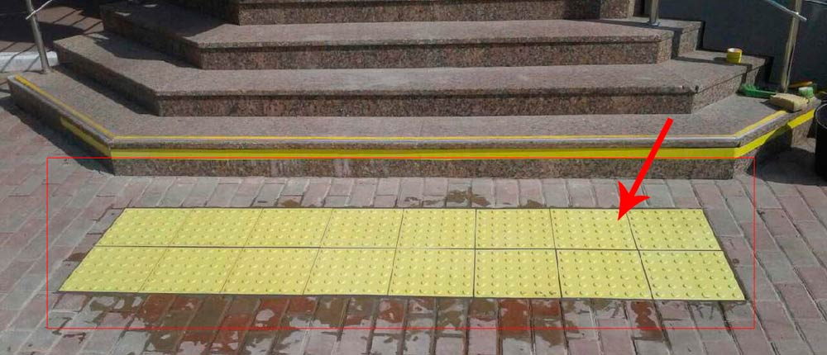

Рисунок 2

Накладка на ступень угловая

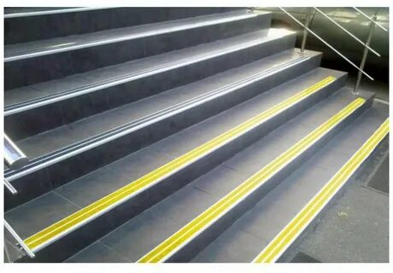
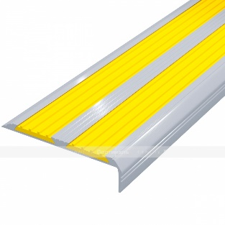
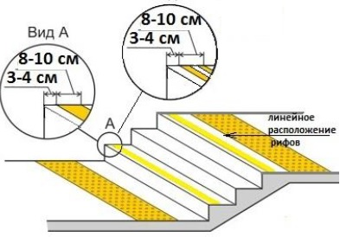

Рисунок 3

Поручень пристенный уличный;

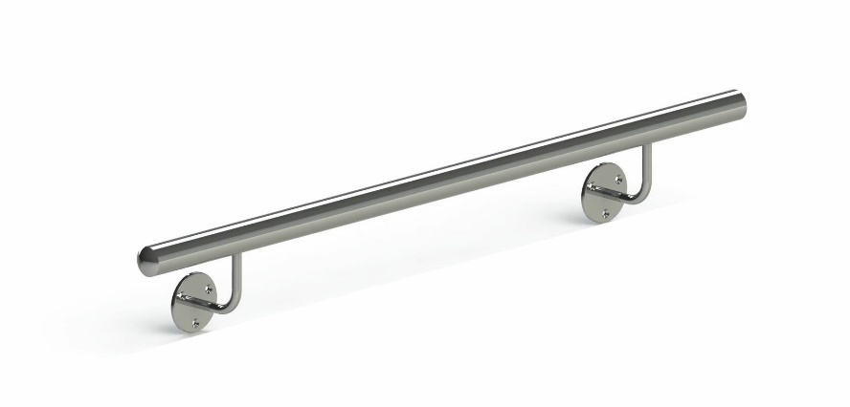

Установить техническое средство связи (комплект наружного вызывного устройства или средства связи с персоналом для оказания помощи инвалидам) главной вход с улицы в Объект:
- комплект вызова помощи инвалидам предназначен для размещения на входной группе (у входа или у пандуса), где инвалиду может потребоваться помощь персонала;
- комплект состоит из беспроводной либо проводной кнопки вызова помощи, приемника и знака обозначения кнопки вызова;
- предпочтительно наличие устройства двухсторонней связи;
- кнопка влагозащищенная, пылезащищенная, надежно прикручивается к стене под табличкой;
- высота установки до середины кнопки от уровня чистого пола регламентировано СП 59.13330.2020 – 800 мм.

Параметр | Значение
Световая и звуковая индикация | Наличие
Встроенная антенна | Наличие
Материал корпуса | Металл с полимерным покрытием
Водонепроницаемый корпус | Наличие
Антивандальность | Наличие
Световое подтверждение того, что вызов отправлен | Наличие
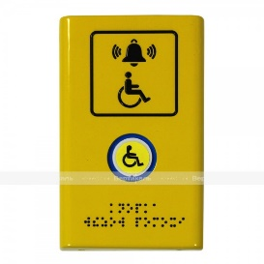

Входная площадка (внутренняя часть холл):
В холле на пути движения в отделении почтовой связи, перед дверью и ступенями входа в отделения почтовой связи предусмотреть тактильную плитку ТНУ(тактильные наземные указатели) из ПВХ желтого цвета:
- плитка ТНУ (тактильные наземные указатели) риф типа усеченный конус размерами 300х300х3 мм, устанавливается перед дверью выхода из холла на улицу, на ширину полотна двери шириной и глубиной 500х600 мм на клее, на расстоянии открытой двери, Рисунок 4;
- отрезок направляющего указателя, задающий направление движения от указателя «Поле внимания» в сторону какого-либо значимого объекта, эффективная ширина указателя — от 130 до 150 мм, длина отрезка — от 300 до 600 мм прямолинейные параллельные рифы с плоской вершиной (3шт) установить по направлению движения к ступеням входной группы отделения почтовой связи. Рисунок 5;
- по направлению к лестничному маршу входной группы отделения почтовой связи выполнить устройство тактильного указателя плитка ТНУ риф типа усеченный конус размерами 300х300х3 мм;
- глубина полосы составляет 0,5-0,6 м, указатель должен заканчиваться до препятствия на расстоянии – 0,3 м;
- ширина полосы соответствует длине ступени лестничного марша входной группы; монтируется перед препятствием, доступным входом, началом опасного участка, перед внешней лестницей на всю ширину, Рисунок 6;
- на первой и последней ступени предусмотреть контрастную маркировку ступени желтого цвета из ПВХ желтого цвета, Рисунок 7;
- на имеющихся алюминиевых поручнях входной группы применить тактильные предупреждающие наклейки на поручни (начало/окончание спуска) 40х240, желтые, Рисунок 8;
- для обеспечения подъёма по лестнице в отделение почтовой связи для инвалидов колясочников произвести монтаж сборно-разборной конструкции пандуса:
Пандус представляет из себя два алюминиевых профиля, соединённые между собой не менее, чем тремя поперечными направляющими. Каждый профиль имеет с двух сторон окончания типа съезд/заезд. Вся конструкция раскладывается на лестничный пролёт, крепится к стене на кронштейны и блокируется шпингалетами Рисунок №9:
С целью обеспечения прочностных характеристик, устойчивости к внешним воздействиям, рамы пандуса должны быть изготовлены из рифлёного алюминия, толщиной не менее 3мм.
С целью обеспечения жёсткости, складное колено должно быть изготовлено из стали марки не ниже Ст3, толщиной не менее 2 мм:
Рамы пандуса должны быть изготовлены с бортиками безопасности с высотой борта не менее 50 мм, соединены между собой поперечными направляющими из конструктивной стали не менее 3 мм, которые оснащены металлической осью, изготовленной из стали не ниже Ст3, что позволяет быть пандусу более компактным в сложенном виде. Длина пандуса должна соответствовать лестничному маршу, что обеспечит упор пандуса на каждую ступень, гарантируя надёжность при вертикальной нагрузке весом до 250 кг. Для обеспечения лёгкого съезда/заезда на пандус человека на коляске, с каждого край профиля необходима специальная пластина типа съезд/заезд. Так, как пандус раскладывается и складывается, то для закрепления его в сложенном состоянии нужны настенные шпингалеты, выполненные, корпус которых, в целях сохранности внутреннего механизма, выполняется из стали не ниже Ст3, толщиной не менее 1мм. Для обеспечения выдерживания массы пандуса сам шпингалет необходимо выполнить из Ст3, толщиной не менее 2мм:
Максимально возможная ширина рамы от 195 мм делает пандусы наиболее универсальными и подходящими для абсолютного большинства моделей колясок. Длина не менее 2000 мм. Допустимые отклонения по размерам: не более 10 мм. Прямолинейность элементов не более 1 мм. Длина крыльца по ступеням – 1600 мм:
Пандус крепится к стене/перилам/ступенькам на складное колено. К каждому пандусу крепится ручка для удобства эксплуатации. В разложенном виде пандус опирается на каждую ступеньку лестницы, что позволяет равномерно распределить нагрузку при использовании, в сложенном виде пандус фиксируется на защелку вдоль перил/стены. Пандус поставляется с безопасными краями — металл на бортах и поперечных направляющих загнут на 1800 градусов;

Рисунок 4

Рифы типа усеченных конусов, усеченных куполов, цилиндров, расположенных в линейном порядке 300х300мм.
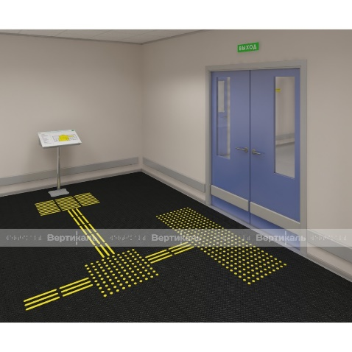

Рисунок 5

Рифы типа усеченных конусов, усеченных куполов, цилиндров, (Поле внимание):

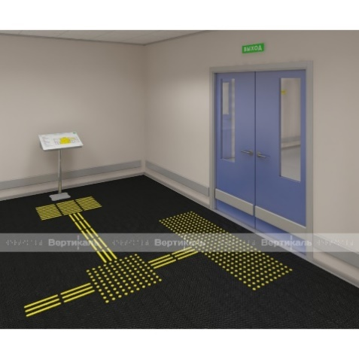

Прямолинейные рифы.

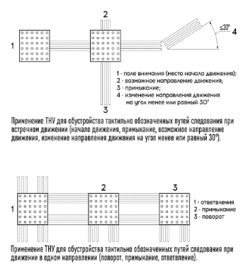

Рисунок 6

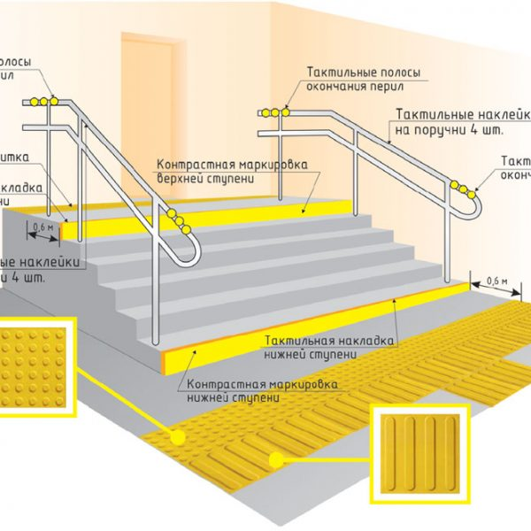
Рифы типа усеченных конусов, усеченных куполов, цилиндров, расположенных в линейном порядке 300х300мм.

Рисунок 7

Контрастную маркировку ступени

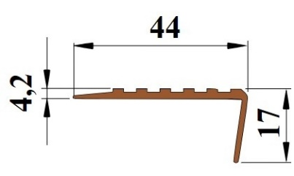


Рисунок 8

Тактильные предупреждающие наклейки на поручни
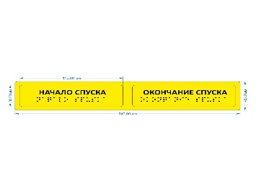

Рисунок 9

Пандус откидной, двухколенный, из рифленого алюминия:

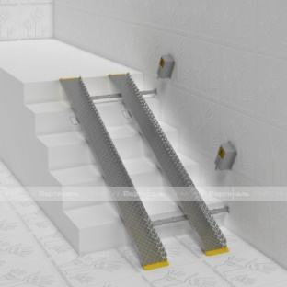

Клиентский зал:
На пути движения в отделении почтовой связи, перед дверью предусмотреть тактильную плитку ТНУ(тактильные наземные указатели) из ПВХ желтого цвета;
- тактильный указатель: конус, направляющие, повороты, размер: 300 х 300 мм., 600х600мм, 300х130мм, 130 до 150 мм.
Плитка ТНУ (тактильные наземные указатели) риф типа усеченный конус размерами 300х300х3мм, устанавливается перед дверью выхода из клиентского зала на ширину полотна двери шириной и глубиной 500х600мм на клею, Рисунок 11.
Отрезок направляющего указателя, задающий направление движения от указателя «Поле внимания» в сторону какого-либо значимого объекта, эффективная ширина указателя — от 130 до 150 мм, длина отрезка — от 300 до 600 мм прямолинейные параллельные рифы с плоской вершиной (3шт), Рисунок 10;
- для обеспечения доступности по пути следования перед электронной очередью, барьером обслуживания МГН, разместить ТНУ (тактильные наземные указатели) «Поле получения услуги», тактильная зона располагается перед местом оказания услуги на расстоянии 30 см, глубиной 420−510 мм и шириной, равной барьеру для обслуживания МГН, Рисунок 11;

Рисунок 10

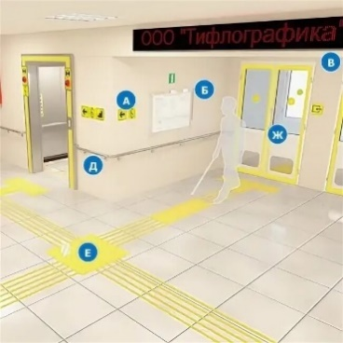
Рифы типа усеченных конусов, усеченных куполов, цилиндров, расположенных в линейном порядке 300х300мм.

Прямолинейные параллельные рифы.

Рисунок 11

Вид размещения ТНУ (тактильные наземные указатели) «Поле получения услуги»;

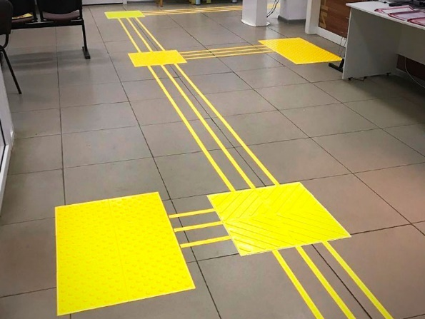

- ТРЕБОВАНИЯ К ПОРЯДКУ ВЫПОЛНЕНИЯ РАБОТ

- Требования к качеству работ
Качество выполняемых Работ должно соответствовать требованиям следующих нормативных документов:
- СП 59.13330.2020. Доступность зданий и сооружений для маломобильных групп населения. СНиП 35-01-2001" (утв. и введен в действие Приказом Минстроя России от 30.12.2020 N 904/пр);
- ГОСТ р 70714-2023 «Пандусы модульные для маломобильных групп населения»
- Градостроительный кодекс Российской Федерации от 29.12.2004 № 190-ФЗ;
- Федеральный закон от 22.07.2008 № 123-ФЗ «Технический регламент о требованиях пожарной безопасности»;
- Федеральный закон от 17.07.1999 № 176-ФЗ «О почтовой связи»;
- Федеральный закон от 30.12.2009 № 384-ФЗ «Технический регламент о безопасности зданий и сооружений»;
- ГОСТ 12.3.002-2014 «Межгосударственный стандарт. Система стандартов безопасности труда. Процессы производственные. Общие требования безопасности»;
- Приказ МЧС России от 19.03.2020 № 194 об утверждении свода правил СП 1.13130 "Системы противопожарной защиты. Эвакуационные пути и выходы»
- Приказ МЧС России от 24.04.2013 № 288 об утверждении свода правил СП 4.13130 «Системы противопожарной защиты. Ограничение распространения пожара на объектах защиты. Требования к объёмно-планировочным и конструктивным решениям»;
- СП 48.13330.2019 «Свод правил. Организация строительства СНиП 12-01-2004»;
- СП 28.13330.2017 «Защита строительных конструкций от коррозии. Актуализированная редакция СНиП 2.03.11-85»;
- СП 71.13330.2017 «Свод правил. Изоляционные и отделочные покрытия Актуализированная редакция СНиП 3.04.01-87»;
- СНиП 12-03-2001 «Безопасность труда в строительстве. Часть 1. Общие требования»;
- СНиП 12-04-2002 «Безопасность труда в строительстве. Часть 2. Строительное производство»;
- Схемы операционного контроля качества строительных, ремонтно-строительных и монтажных работ, издаваемых Общероссийским общественным фондом «Центр качества строительства»;
- ГОСТ 12.3.002-2014 «Межгосударственный стандарт. Система стандартов безопасности труда. Процессы производственные. Общие требования безопасности»;
- Приказ Министерства труда и социальной зашиты РФ от 11.12.2020 г. № 883н «Об утверждении Правил по охране труда при строительстве, реконструкции и ремонте;
- Условия выполнения работ
6.2.1. Подрядчик в течение 2 (двух) календарных дней с даты заключения Договора разрабатывает сметную документацию на выполнение работ по обустройству структурно-функциональных зон для доступа инвалидов и других маломобильных групп населения почтовой связи в соответствии с Ведомостью объемов работ (Приложение № 1 к Техническому заданию) и Приказом Министерства строительства и жилищно-коммунального хозяйства Российской Федерации от 04.08.2020 № 421/пр, сметными нормативами, сведения о которых включены в федеральный реестр сметных нормативов и направляет Заказчику на утверждение.
Локальные сметные расчеты выполнить в сметно-нормативной базе в редакции 2022 г., включенной в Федеральный реестр сметных нормативов.
Пересчёт в текущий уровень цен на момент составления ресурсно-индексным методом - с использованием сметных норм, с применением информации о сметных ценах, размещенной в ФГИС ЦС, а также индексов изменения сметной стоимости к группам однородных строительных ресурсов и отдельных видов прочих работ и затрат.
Стоимость материалов и оборудования, отсутствующих во ФГИС ЦС принять по наиболее экономичному варианту, определенному на основании сбора информации о текущих ценах (конъюнктурный анализ).
6.2.2. Работы должны выполняться в рабочее время с 8:00 часов
до 18:00 часов в рабочие дни (понедельник, вторник, среда, четверг, пятница), кроме дней, официально объявленных праздничными.
6.2.3. Работники Подрядчика могут быть допущены к работе на Объекте только после прохождения инструктажа по охране труда и технике безопасности.
Охрана труда рабочих должна обеспечиваться выдачей необходимых средств индивидуальной защиты, выполнением мероприятий по коллективной защите рабочих. Рабочие места должны быть освещены в темное время суток. При производстве Работ Подрядчиком должны использоваться оборудование, машины и механизмы, допущенные к применению органами государственного надзора.
Подрядчик приказом назначает ответственное лицо за проведение Работ и соблюдение правил по охране труда и техники безопасности на Объекте Заказчика. Копия приказа представляется Заказчику до начала выполнения Работ.
Ответственность за пожарную безопасность на Объекте в местах проведения Работ несет персонально руководитель Подрядчика или лицо его заменяющее. Подрядчик несет ответственность за своевременное выполнение противопожарных мероприятий.
6.2.4. Для выполнения Работ Подрядчик вправе привлекать третьих лиц (субподрядные организации). В этом случае Подрядчик несет перед Заказчиком ответственность за последствия неисполнения или ненадлежащего исполнения обязательств третьими лицами. Генеральный подрядчик (он же Подрядчик) обязан письменно информировать Заказчика о заключении договоров с субподрядными организациями по мере заключения таких договоров.
Подрядчик обязан выполнять требования миграционного и трудового законодательства Российской Федерации, в том числе не привлекать и не допускать привлечения субподрядными организациями иностранных рабочих без соответствующей регистрации и без разрешения на привлечение иностранной рабочей силы, когда такие обязанности установлены действующим законодательством Российской Федерации. До начала выполнения Работ Подрядчик обязан предоставить Заказчику список сотрудников, привлеченных к выполнению Работ на Объекте, с указанием фамилии, имени и отчества (при наличии).
6.2.5. Товары, материалы и оборудование, используемые при проведении Работ должны быть новыми (не бывшими в употреблении, ремонте, не были восстановлены, у которых не была осуществлена замена составных частей, не были восстановлены потребительские свойства), обеспечивающие высокую надежность, энергосбережение, минимальные затраты на обслуживание и ремонт. Все используемые для ремонта материалы должны иметь соответствующие сертификаты, декларации соответствия, технические паспорта, удостоверяющие их качество. Подрядчик несет ответственность за соответствие используемых материалов, изделий, оборудования требованиям о сертификации, требованиям государственных стандартов.
6.2.6. Работы должны выполняться в соответствии с требованиями энергетической эффективности в отношении материалов, оборудования, используемых при ремонте здания, в том числе инженерных систем ресурсоснабжения, влияющих на энергетическую эффективность Объекта (в соответствии с приказом Министерства экономического развития РФ от 04.06.2010 № 229 (ред. от 09.06.2016)).
6.2.7. Подрядчик обязан обеспечить высокое качество Работ за счет привлечения квалифицированных рабочих, инженерно-технического персонала, имеющего право осуществлять трудовую деятельность на территории Российской Федерации, с необходимыми допусками и разрешениями на выполнение работ. Работы должны выполняться инструментами и оборудованием, отвечающим технологиям выполнения соответствующих видов работ.
В случае повреждения отделки помещений или инженерных систем, произошедших по причине производимых Подрядчиком Работ – все Работы по восстановлению осуществляются силами и средствами Подрядчика.
6.2.8. Для доставки материалов и оборудования Подрядчик обязан использовать существующие транспортные подъезды к Объекту. Складирование материалов, конструкций и оборудования необходимо осуществлять в соответствии с требованиями строительных норм и правил, стандартов или технических условий.
6.2.9. Подрядчик самостоятельно заключает договор на погрузку и вывоз строительного мусора с территории Объекта в соответствии с законодательством Российской Федерации. Подрядчик обязан регулярно вывозить строительный мусор с Объекта по мере накопления.
Подрядчику запрещается загромождать на Объекте эвакуационные пути и выходы, в том числе проходы, коридоры, тамбуры, лестничные площадки, марши лестниц, двери, эвакуационные люки, различными материалами, изделиями, оборудованием, производственными отходами, мусором и другими предметами.
По окончании Работ Подрядчик производит уборку рабочей зоны, уборку и вывоз мусора, материалов, оборудования и другого имущества, принадлежащего Подрядчику в ежедневном порядке.

- Требования к безопасности
6.3.1. При организации и проведении Работ Подрядчик обязан соблюдать требования нормативных правовых актов, государственных стандартов, санитарных норм и правил:
– Федеральный закон от 22.07.2008 № 123-ФЗ «Технический регламент о требованиях пожарной безопасности» ;
– Федеральный закон от 30.12.2009 № 384-ФЗ «Технический регламент о безопасности зданий и сооружений»;
– СНиП 12-03-2001 «Безопасность труда в строительстве. Часть 1. Общие требования»;
– СНиП 12-04-2002 «Безопасность труда в строительстве. Часть 2. Строительное производство»;
– ГОСТ 12.3.002-2014 «Межгосударственный стандарт. Система стандартов безопасности труда. Процессы производственные. Общие требования безопасности»;
- Приказ Министерства труда и социальной зашиты РФ от 11.12.2020 г. № 883н «Об утверждении Правил по охране труда при строительстве, реконструкции и ремонте.
6.3.2. Подрядчик при выполнении Работ обязан строго соблюдать требования по охране труда, технике безопасности, охране окружающей среды и сохранению зеленых насаждений, а также обязан осуществлять противопожарные мероприятия, мероприятия по предотвращению аварийных ситуаций на Объекте.
Опасные для движения зоны должны быть огорожены и обозначены знаками безопасности и надписями установленной формы в соответствии с требованиями ГОСТ 12.4.026-2015 «Межгосударственный стандарт. Система стандартов безопасности труда. Цвета сигнальные, знаки безопасности и разметка сигнальная. Назначение и правила применения. Общие технические требования и характеристики. Методы испытаний». При необходимости должны быть выставлены предупредительные плакаты и сигналы, видимые в любое время суток.
Выполнение Работ в зоне расположения коммуникаций допускается только с письменного разрешения организации, ответственной за эксплуатацию этих сооружений.

- Условия сдачи-приемки выполненных работ
При сдаче-приемке Работ Подрядчик передает Заказчику, оформленные и подписанные уполномоченным лицом Подрядчика, следующие отчетные документы:
1. Акт о приемке выполненных работ по унифицированной форме
КС-2,
2. Справку о стоимости выполненных работ и затрат по унифицированной форме КС-3;
3. Счет-фактуру;
4. Сметную документацию на выполненные работы;
5. Документы, удостоверяющие качество строительных материалов, изделий, применяемых при выполнении Работ (копии сертификатов качества, сертификатов пожарной безопасности; копии санитарно-эпидемиологических заключений);
6. Техническую документацию на смонтированное при выполнении Работ оборудование (инструкция, гарантийный талон, паспорт, спецификация).
7. Акты освидетельствования скрытых Работ;
8. Акты испытания и опробования технических устройств, систем инженерно-технического обеспечения (при необходимости).

- Требования к комплекту технических и иных документов (оформление результатов выполненных работ)
Подрядчик передает Заказчику отчетные документы в соответствии с п. 6.4 настоящего ТЗ на бумажном носителе в 2 (двух) экземплярах в срок не более 3 (трех) рабочих дней с даты окончания выполнения Работ (этапа выполнения Работ). Техническая документация на используемые материалы представляется Подрядчиком в бумажном виде в одном экземпляре.

- ТРЕБОВАНИЯ К СРОКУ И (ИЛИ) ОБЪЕМУ ПРЕДОСТАВЛЕНИЯ ГАРАНТИЙ КАЧЕСТВА

Гарантийный срок на выполненные Работы должен составлять не менее 36 (тридцать шесть) месяцев с даты подписания Сторонами Акта о приемке выполненных работ (форма КС-2) и Справки о стоимости выполненных работ и затрат.
Гарантийный срок на материалы и оборудование должен составлять
не менее 12 (Двенадцати) месяцев с даты подписания Сторонами Акта
о приемке выполненных работ (форма КС-2).
Подрядчик несет ответственность за недостатки (дефекты), обнаруженные в течение гарантийного срока.
Если в течение гарантийного срока выявится, что качество выполненных работ, материалов и/или установленного оборудования не соответствует требованиям СНиП, технической и нормативно-технической документации, Заказчик письменно направляет Подрядчику требование о безвозмездном устранении недостатков Работ в сроки, установленные в таком требовании.
Гарантийный срок прерывается со дня направления письменного уведомления Подрядчику об обнаружении недостатков и продолжается после их устранения Подрядчиком.

- СПЕЦИАЛЬНЫЕ ТРЕБОВАНИЯ

Не установлено

- ПЕРЕЧЕНЬ ПРИЛОЖЕНИЙ

Номер приложения | Наименование приложения | Номер страницы
1 | Ведомость объемов работ | 17

Приложение № 1 к ТЗ

Ведомость объемов Работ
по обустройству структурно-функциональных зон отделения почтовой связи для доступа инвалидов и других маломобильных групп населения по адресу: 414000, Российская Федерация, Астраханская область, городской округ город Астрахань, улица Кирова, строение 25, помещение 6, для нужд УФПС Астраханской области.

№ п/п | Наименование видов работ | Объем работ | Единица измерения | Примечание
1 | 2 | 4 | 5 | 6
Наружные работы (лестница входной группы)
1 | Демонтаж: дверного доводчика | 100 шт | 0,01
2 | Установка: дверного доводчика | 100 шт | 0,01
3 | Разборка тротуаров: из мелкоштучных искусственных материалов (брусчатка) на цементно-песчаном монтажном слое толщиной 50 мм | 100 м2 | 0,0288
4 | Нанесение водно-дисперсионной грунтовки на поверхности: пористые (камень, кирпич, бетон и т.д.) | 100 м2 | 0,0288
5 | Устройство подстилающих слоев: бетонных | м3 | 0,432
6 | Укладка наземных тактильных плит на слой сухой цементно-песчаной смеси вручную. | 10 шт | 3,2
7 | Устройство кнопки вызова | 100 шт | 0,03
8 | Устройство настенного поручня из коррозионностойкой стали на лестничных маршах | 100 м | 0,015
9 | Устройство накладного уголка на ступенях (порог) | 100 м | 0,075
Внутренние работы (холл, клиентский зал)
10 | Устройство покрытий из плиток поливинилхлоридных | 100 шт | 1,06
11 | Укладка металлического накладного профиля (порога) | 100 м | 0,05
12 | Монтаж защитных ограждений оборудования (пандус). | т | 0,1
13 | Оклейка предварительно подготовленных поверхностей фотообоями: самоклеящимися. | 100 м2 | 0,00021
Последующие работы
14 | Затаривание строительного мусора в мешки | т | 0,25
15 | Организация вывоза мусора | 1т груза | 0,25

Всего: 15 поз. (пятнадцать) .
^{(кол-во дефектов) (прописью)}

Руководитель отдела,
Отдел по имущественным вопросам Гетманцев Н.Е
^{(должность)} (подпись) (расшифровка подписи)

Главный специалист ГКСиЭ _____________ Левченко Н.Н.
^{(должность)} ^{(подпись)} ^{(расшифровка подписи)}

Предоставление счет-фактуры не требуется в случае, если Подрядчик не является плательщиком НДС.

